**How to Build your bootstrap.bin for MplabX in Windows**

1. 下载bootstrap 源代码

两种途径：

1. 从linux4sam.com x下载：

<https://www.linux4sam.org/bin/view/Linux4SAM/AT91Bootstrap4>

B. Harmony 的例程中，任意一个MPU的例程包里，都有at91bootstrap 的代码，不管它的名称是什么，都可用，有的已经有对应的bin或者elf文件

1. Windows编译环境的建立

其实这个在源码包里已经有说明，请参考readme：

1. 编译器下载安装

编译器下载路径：https://developer.arm.com/open-source/gnu-toolchain/gnu-rm

我下载了两个版本的gcc，

* [arm-gnu-toolchain-12.2.MPACBTI-Bet1-mingw-w64-i686-arm-none-eabi.exe](https://developer.arm.com/-/media/Files/downloads/gnu/12.2.mpacbti-bet1/binrel/arm-gnu-toolchain-12.2.mpacbti-bet1-mingw-w64-i686-arm-none-eabi.exe?rev=666f3a874a3e41279b2ca06ad18ff61f&hash=5B3BEDCEC575A3BA3B81A16DBAA62EC9)
  + [gcc-arm-none-eabi-7-2018-q2-update-win32-sha2.exe](https://developer.arm.com/-/media/Files/downloads/gnu-rm/7-2018q2/gcc-arm-none-eabi-7-2018-q2-update-win32-sha2.exe?rev=bc72768f9927454e9141918927fb74ff&revision=bc72768f-9927-454e-9141-918927fb74ff?product=Downloads,32-bit,,Windows,7-2018-q2-update)

但只有7-2018-q2 编译出来的有效

按照readme 的指示，安装gcc到 C:\opt\gnu_tools_arm\7-2018-q2

1. 建立POSIX 环境

从<http://www.msys2.org> 下载MSYS2安装包， 安装在readme建议的目录c:\opt\msys2下。

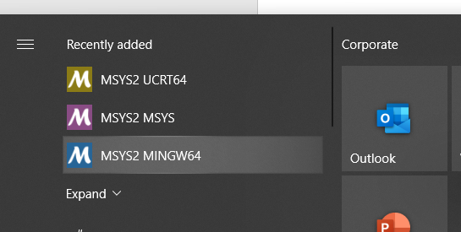

1. 运行 c:\opt\msys2\msys2_shell.cmd -msys 或者 从Windows开始菜单点击MSYS2 MSYS（如上图），再命令行中运行：
   1. $ pacman -Syuu
   2. $ pacman -S bc gawk gcc git make python tar

关闭终端

1. 运行 c:\opt\msys2\msys2_shell.cmd -mingw64 或者 从Windows开始菜单点击MSYS2 MINGW64（如上图），在命令行中运行：
   * 1. $ export CROSS_COMPILE=/c/opt/gnu_tools_arm/7-2018-q2/bin/arm-none-eabi-

指定gcc的路径

1. 进入bootstrap源码包

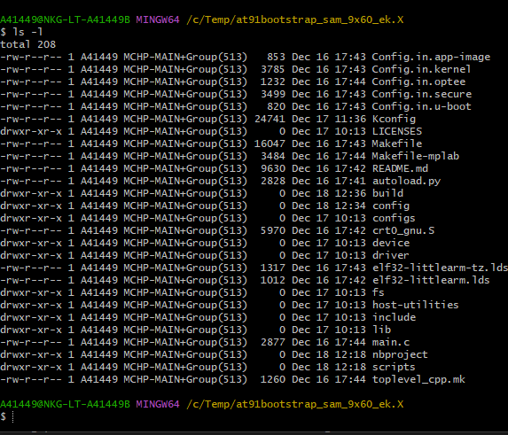

Configs 目录下

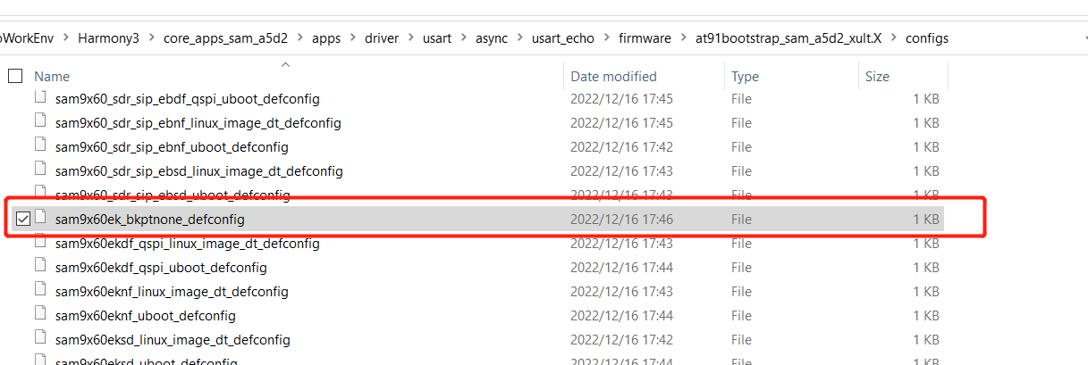

这些文件是预配置好的，请使用带 bkptnone 的配置文件，这些文件罗列如下：

希望有一款符合你的需求， 先用默认配置配一下，如果有必要，再用menuconfig 配置改下，否者不能用，是原始Kconfig的问题，貌似这个续行符无效，把这些整成一行就能make了，但生成的elf不能用。

完整操作如下：

你可以再执行 $ make sama5d27_som1_bkptnone_defconfig 后用

$make menuconfig 查看改写配置

编译结果

